Introduction aux systèmes de build
Qu’est-ce qu’un système de build ?
  - La compilation du code source ;
  - La gestion des dépendances ;
  - L’exécution des tests ;
  - La génération de la documentation du code ;
  - La génération de livrables (JAR, exécutables, etc.).
Pourquoi les utiliser ?
  - Indépendance vis-à-vis de l’IDE utilisé ;
  - Simplification de la gestion des dépendances ;
  - Standardisation et automatisation des processus.
Exemple de système de Build
- $Make$
- $Ant$
- $Maven$
- $Gradle$
- $Dune$
Structure d’un Makefile
- Syntaxe de base : cible : dependances [TAB] commande1 [TAB] commande2
- Exemple : all : mon_programme mon_programme : main.o utils.o gcc -o mon_programme main.o utils.o main.o : main.c utils.h gcc -c main.c utils.o : utils.c utils.h gcc -c utils.c
Cible classique d’un MakeFile
- All : Cible par défaut, construit généralement le projet entier ;
- Clean : Supprime les fichiers générés (objets exécutables) ;
- Install : Installe le programme dans un répertoire système ;
- Uninstall : Désinstalle le programme ;
- Test : Exécute les tests unitaires ou d’intégration ;
- Doc : Génère la documentation (ex : avec
- Debug : Compile avec des options de débogage ;
- Release : Compile une version optimisé
Trois systèmes de build :
- Maven :
  - Principe de convention plutôt que configuration (ex les sources da,s $src/main/java$, les tests dans $src/test/java$.
  - Gestion de dépendances via un dépôt central (Maven Central) ;
  - Cycle de vie standardisé (clean, compile, test, package, install, deploy).
- Gradle :
  - Plus flexible que Maven ;
  - Utilise un modèle de dépendance similaire à Maven ;
- Dune (pour OCaml) :
  - Spécifique à l’écosystème OCaml ;
  - Gestion des dépendances et compilation incrémentale ;
  - Intégration avec opam (gestionnaire de paquets OCaml).

Qualité du logiciel
Intégration continue
La CI/ Continuous Integration/Integration continue est la pratique consistant à faire en sorte que les changements apportés au dépôt de développement soient immédiatement intégrables/utilisables en production.
En pratique, il s’agit de fusionner plusieurs fois par jour vers la branche principale tout en s’assurant de maintenir les critères de qualité.
Déploiement continu
On veut aussi aller plus loin : Si la qualité est assurée, alors on déploie aussitôt l’artefact produit par le projet :
  - Installation sur le serveur de production ;
  - Ou bien publication d’un artefact/paquet sur un dépôt centralisé comme Maven Central, JCenter, NVM, FlatHub, voire Docker Hub… (cela dépend de la nature de l’artefact).
Cette partie du CI s’appelle le déploiement continu/continuous deployment.
Intégration continue
Problème : Les taches permettant d’assurer la qualité ou de faire le déploiement sont très répétitives (plusieurs commandes à répéter à chaque mise à jour du projet).
Tâches à répéter :
  - La compilation (un minimum) ;
  - La vérification de la qualité du code (« linter ») ;
  - L’exécution de la suite de tests ;
  - La création de packages ou d’une image déployable (cf. Docker) ;
  - Publication de l’artefact sur un serveur central ;
  - Installation de l’artefact sur le serveur de production ;
  - Lancement de la nouvelle version sur le serveur de production
- On voudrait que toutes ces tâches soient automatiquement exécutées à chaque changement sur le git…
… Or, c’est justement possible dans GitLab, sous le lien « Intégration et livraison continue » (abrégé en CI/CD).
CI/CD dans GitLab
Pour configurer la CI/CD dans un projet GitLab, il suffit de créer un fichier $.gitlab-ci.yml$ dans la racine du projet.
Ce fichier suit une syntaxe définie ici : CI/CD YAML syntax reference | GitLab Docs
Exemple en ce qui nous concerne : $↓$.
Le fichier $.gitlab-ci.yml$
Choix d’une image docker.
Ici, il s’agit d’une image Alpine Linux contenant Gradle version 8 (celle qui est utilisée par $gradlew$) et Java 17.
Cette image sera téléchargée par GitLab sur la plateforme DockerHub.

La section $variables$ permet d’indiquer des valeurs pour certaines variables d’environnements, permettant aux commandes définies dans les autres sections de s’exécuter.
En l’occurrence on définit l’adresse du proxy qui sera utilisée par la machine exécutant la CI/CD.
($moule$ délègue cela à $ginette$, qui est aussi une machine de l’UFR d’informatique, qui doit passer par le proxy de l’UFR pour télécharger les dépendances définies pour gradle).
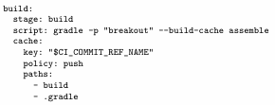
La section $before_script$ liste les commandes à exécuter avant d’exécuter l’un des jobs définis.

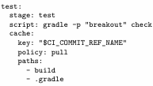
La section $build$ donne les instructions pour compiler le projet :
  - $stage$ : Etape du pipeline à laquelle appartient ce job ;
  - $script$ : Le ou les commande(s) à exécuter pour effectuer le job ;
  - $cache$ : Politique de rétention des fichiers temporaires entre les différentes exécutions du job.
La section $test$ donne les instructions pour lancer les tests définis dans le projet.

La CI/CD sous GItLab
Les étapes sont habituellement, dans cet ordre :
- $build$ : Compilation du projet ;
- $test$ : Exécution des tests ;
- $deploy$ : Déploiement.
Mais cela est configurables dans la sections $stages$ de $.gitlab-ci.yml$
A noter que si une étape échoue, les suivantes ne sont pas exécutées.
Pour ajouter une étape :
Par exemple, supposons qu’avant de compiler on veuille vérifier la qualité du code source (« linter »).
$stages$ :
  - $lint$ ;
  - $build$ ;
  - $test$ ;
  - $deploy$.
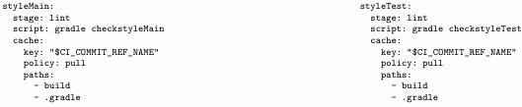
Pour l’étape $lint$, on opeut par exemple demander d’exécuter le fameux contrôleur de style checkstyle (via un plugin de gradle) :
Il faudra encore configurer gradle (ajouter $id:checkstyle$ à la section $plugins$ de $build.gradle$).
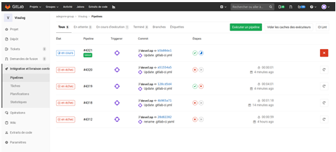
… et configurer checkstyle (ajouter un fichier $checkstyle.xml$ avec les options qui nous conviennent).
Configurer l’exécution de la CI/CD
- L’onglet Pipelines :
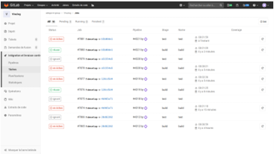
Une entrée est ajoutée à chaque changement sur le git. Le pipeline consiste en une séquence contenant une instance de chaque job défini dans $.gitlab-ci.xml$.
- L’onglet tâches :
Cette vue a une granularité plus fine : Chaque job est détaillé.
- Planification :
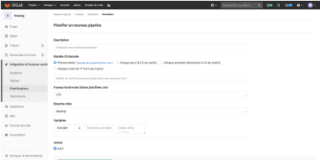
Les pipelines sont par défaut exécutés automatiquement à chaque changement sur le git, mais cela est paramétrable (y compris désactivable).
On peut décider en plus, ou à la place, d’exécuter un pipeline à heure fixe, ou à jour fixe dans la semaine ou dans le mois.
- L’onglet Statistiques :
Dans cet onglet, il est possible de contrôler de niveau d’activité passé (important pour répartir la charge : en effet, les ressources du serveur exécutant la CI/CD peuvent être limitées, voire payantes).
Bonne pratique par rapport à la CI
- Par défaut, le pipeline s’exécute à chaque changement sur git ;
- Cela veut dire que ça ne concerne pas seulement $main$/$master$ ou $develop$, mais aussi les feature branches.
- La bonne pratique : Refuser de fusionner toute branche qui ne passe pas la CI.

Docker
- Définition :
  - Logiciel permettant de lancer des applications dans des conteneurs logiciels ;
  - Conteneurs : Environnement isolé au sein d’une session d’un système d’exploitation pour y exécuter un logiciel sans interférer avec le reste du système ;
  - Notamment, le conteneur contient toutes les dépendances nécessaires (qui peuvent ou non exister dans l’OS de base, pas forcément dans la même version).
- Très utile pour déployer un logiciel de façon fiable sur des cibles diverses, notamment quand on n’a pas la main pour modifier l’environnement installé.
- Distribution et déploiement :
  - Les conteneurs sont initialisés à l’aide de fichiers distribuable, contenant le système de fichier du conteneur : les « images » ;
  - Dans le cas de Docker, les images peuvent être envoyées par les développeurs sur le site Docker Hub Container Image Library | App Containerization ;
  - Les machines de production peuvent donc récupérer les images sur ce site. Cela peut être manuel, mais c’est souvent automatisé (dans le cadre du continuous deployment, par une règle dans le stage $deploy$).
- En ce qui nous concerne :
  - Notre jeu n’a pas vocation à être déployé sur des serveurs distants (c’est juste un jeu que l’utilisateur va typiquement lui-même sur sa propre machine) ;
De plus, il ne nécessite pas tout un environnement particulier pour s’exécuter (juste une JVM et une dépendance, JavaFX, qui peut être packagée avec le logiciel).
Peu d’intérêt d’ajouter un ‘job’ consistant à créer une image Docker du projet et de la déployer (un packaging classique sous forme de $.jar$ suffit) ;
  - Mais le CI/CD de GitLab fonctionne, lui-même, en utilisant des outils packagés dans des images Docker (en l’occurrence, pour nous : Gradle).
- Pour GitLab, Docker est nous seulement un objectif du CD/CI (parfois), mais aussi surtout un moyen incontournable.
Linter
- On appelle linter tout outil permettant de contrôler la qualité d’un code source de façon statique.
Un tel outil peut signaler :
  - Des erreurs de programmation évidents (par exemple en Java, faire un cast sans $instanceof$) ;
  - Des bugs (ex : usage de tableau avec indice connu comme négatif dès la compilation) ;
  - Des problèmes de style (ex : noms de classe en minuscule, mauvaise indentation, …) ;
  - Des construction suspectes (ex : liste de $if$ imbriqués plutôt qu’un $switch$) ;
  - …
- En Java, on peut notamment utiliser (outre le compilateur $javac$ avec l’option $-Xlint$ et les outils intégrés à notre IDE) :
  - SpotBugs : … pour trouver les bugs !
  - PMD : Plutôt pour trouver les constructions suspectes (variables non utilisées, blocks $catch$ vides, …)
  - Checkstyle : Pour vérifier les conventions de codage (indentations, retour à la ligne, JavaDoc, …).
- Les linters peuvent généralement être configurés dans les systèmes de build comme Gradle ou Maven (via plugin) :
  - Cela ajoute automatiquement des tâches supplémentaires (comme $checkstyleleMain$ et $checkstyleTest$, pour Checkstyle sous Gradle) ;
  - Et peut déclarer les nouvelles tâches comme dépendances de tâches existantes (notamment la tâche $check$ de Gradle, qui regroupe les tâches de vérification, dont la tâche $test$).

